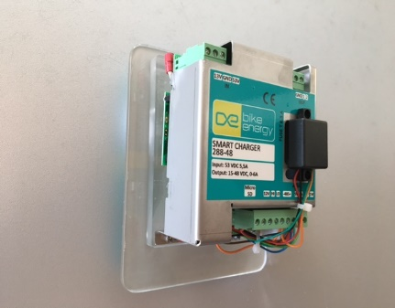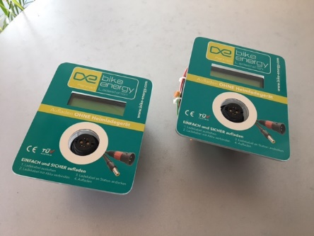 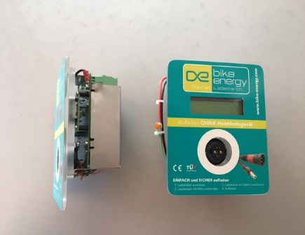

Außenmaß: bxh 130x 150mm

Einbauöffnung (Ausschnitt): bxh 100x130mm

Einbautiefe: 90mm

Zusätzlich ist noch ein Platzbedarf für Netzteile und Anschlussklemmen mit 300x300x90mm oder 600x150x90mm vorzusehen.

Beispiel für den Einbau der CHARGER

Ein Bild, das Text enthält.
Ein Bild, das Text, Fahrrad enthält.
